Důvodová zpráva:

- návrh na bezúplatný převod pozemků z vlastnictví České republiky, příslušnost hospodařit s majetkem státu - Úřad pro zastupování státu ve věcech majetkových,
do vlastnictví statutárního města Ostravy a uzavření smlouvy o bezúplatném převodu vlastnického práva k nemovitým věcem, v souladu se stanoviskem městského obvodu Poruba.

Jedná se o pozemky parc.č. 1739/228, parc.č. 1739/229, parc.č. 1739/522 v k.ú. Poruba, obec Ostrava. Na těchto pozemcích jsou umístěny stavby komunikací, které jsou ve vlastnictví statutárního města Ostrava,

- návrh na svěření pozemku parc.č. 1739/522 v k.ú. Poruba, obec Ostrava, městskému obvodu Poruba.

Parcelní číslo | Druh pozemku | Způsob využití | Výměra m²
1739/228 | ostatní plocha | silnice | 126
1739/229 | ostatní plocha | silnice | 79
1739/522 | ostatní plocha | jiná plocha | 176

Parc.č. 1739/229

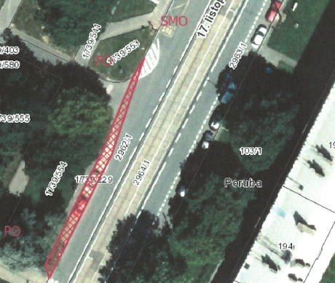

Parc.č. 1739/228

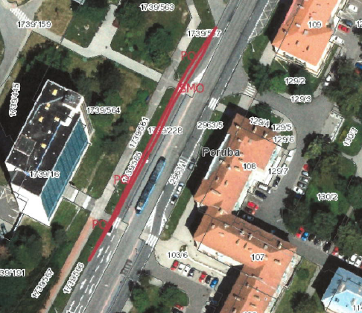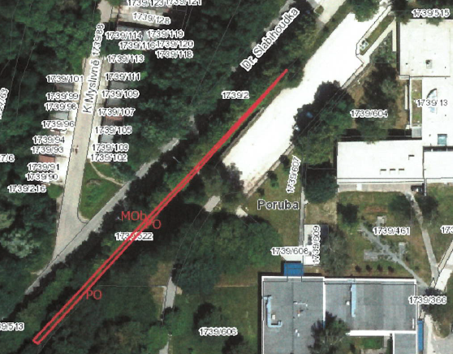

Parc.č. 1739/522

Předmět

Pozemky:

parc.č. 1739/228 ostatní plocha, silnice o výměře 126 m²,

parc.č. 1739/229 ostatní plocha, silnice o výměře 79 m²,

parc.č. 1739/522 ostatní plocha, jiná plocha, o výměře 176 m²,

vše v k.ú. Poruba, obec Ostrava, ve vlastnictví ČR-Úřad pro zastupování státu ve věcech majetkových ul. 17. listopadu, ul. Dr. Slabihoudka (příloha č. 1 předloženého materiálu).

Na pozemcích parc.č. 1739/228, parc.č. 1739/229 se nachází místní komunikace I. třídy na ul. 17. listopadu, která je vedena v pasportu místních komunikací, ve vlastnictví statutárního města Ostravy. Komunikace je ve správě Ostravských komunikacích a.s.

Na části pozemku parc.č. 1739/522 se nachází chodník při místní komunikaci II. třídy ul. Dr. Slabihoudka a chodník při místní komunikaci II. třídy ul. K Myslivně, která je vedena v pasportu místních komunikací a je ve vlastnictví statutárního města Ostravy, svěřena městskému obvodu Poruba.

Okolní pozemky:

parc.č. – 1739/566, 1739/565, 1739/567, 1739/554, 1739/553, 1739/180 – ve vlastnictví právnické osoby,

parc.č. – 2962/1 - ve vlastnictví statutárního města Ostravy

parc.č. – 1739/2 – ve vlastnictví statutárního města Ostravy, svěřený městskému obvodu Poruba

Nabízející

Česká republika – Úřad pro zastupování státu ve věcech majetkových, se sídlem Rašínovo nábřeží 390/42, 128 00 Praha 2 – Územní pracoviště Ostrava, Lihovarská 1335/9, 716 10 Ostrava-Radvanice, IČO 69797111, (dále jen ÚZSVM) (příloha č. 2 předloženého materiálu).

Informace

ÚZSVM dopisem ze dne 22.3.2023 nabídl statutárnímu městu Ostrava k převodu nemovitosti ve vlastnictví ČR s příslušností hospodařit s majetkem státu - Úřadu pro zastupování státu
ve věcech majetkových.

Nabídku nemovitostí předložil odbor majetkový jednotlivým městským obvodům k vyjádření, pro případné sjednocení vlastnických práv ke stavbám místních komunikací či pro jiné způsoby využití.

Seznam požadovaných pozemků ze strany jednotlivých městských obvodů předložil následně odbor majetkový ÚZSVM.

Na základě tohoto požadavku ÚZSVM předložil odboru majetkovému návrh Smlouvy
o bezúplatném převodu vlastnického práva k nemovitým věcem, týkající se shora uvedených pozemků. Vlastnické právo k převáděnému majetku se bezúplatně převádí v souladu s ustanovením § 22 odst. 3. zákona č. 219/2000 Sb., z důvodu veřejného zájmu a v souladu s § 9 zákona č. 13/1997 Sb., o pozemních komunikacích.

Pro úplnost uvádíme, že požadavky ze strany městských obvodů budou řešeny ÚZSVM v jednotlivých krocích (nyní předložil návrh smluvní dokumentace pro pozemky nyní řešené).

Stanoviska

Odbor dopravy Magistrátu města Ostravy (MMO) se vyjádřil, že nemá námitek k nabytí pozemků od ÚZSVM

Stanovisko městského obvodu

Rada městského obvodu Poruba souhlasila s převodem nemovitých věcí z vlastnictví České republiky – Úřad pro zastupování státu ve věcech majetkových do vlastnictví statutárního města Ostravy.

Dále souhlasila se svěřením pozemku parc.č. 1739/522 a nevydala souhlas se svěřením pozemků parc.č. 1739/228 a parc.č. 1739/229 do správy městskému obvodu Poruba, neboť se jedná o komunikaci II. třídy, ve správě Ostravských komunikací, a.s. (tyto tedy nebudou svěřovány).

Projednáno v radě města
Rada města dne 21.01.2025 souhlasila s bezúplatným nabytím pozemků a s uzavřením smlouvy o bezplatném převodu vlastnického práva k nemovitostem a doporučila svěřit pozemek parc.č. 1726/522 v k.ú. Poruba, obec Ostrava, městskému obvodu Poruba
za podmínky, že statutární město Ostrava nabude tento majetek do svého vlastnictví.

Upozornění
Tento materiál obsahuje informace podléhající ochraně osobních údajů, které by neměly být zveřejňovány dle zákona č. 106/1999 Sb., o svobodném přístupu k informacím ve znění pozdějších předpisů, jelikož jsou chráněny zákonem č. 110/2019 Sb., o zpracování osobních údajů.

